COMUNICATO STAMPA
CORONAVIRUS: GRAZIE ALLE RESTRIZIONI INIZIANO A SCENDERE I NUOVI CASI, MA RESTA ALLARME TERAPIE INTENSIVE IN 12 REGIONI.
OVER 80: CICLO VACCINALE COMPLETATO SOLO PER 1 SU 5
IL MONITORAGGIO DELLA FONDAZIONE GIMBE RILEVA, NELLA SETTIMANA 17-23 MARZO, UN LIEVE DECREMENTO DEI NUOVI CASI (-4,8%) SEPPUR CON NOTEVOLI DIFFERENZE REGIONALI. SALGONO INVECE TUTTI GLI INDICATORI OSPEDALIERI: SATURAZIONE TERAPIE INTENSIVE >30% IN 12 REGIONI E REPARTI DI AREA MEDICA >40% IN 10 REGIONI. VACCINI: A 7 GIORNI DALLA FINE DEL TRIMESTRE NON RISULTANO CONSEGNATE OLTRE UN TERZO DELLE DOSI PREVISTE. VACCINAZIONE OVER 80: IL 19,1% HA COMPLETATO IL CICLO E IL 27,4% HA RICEVUTO SOLO LA PRIMA DOSE. TRA RITARDI E PRIORITÀ DIROTTATE SU “PERSONALE NON SANITARIO” E “ALTRO”, SECONDO I DATI DELL’ECDC ITALIA AGLI ULTIMI POSTI IN EUROPA NELLA VACCINAZIONE DEI PIÙ FRAGILI
25 marzo2021 - Fondazione GIMBE, Bologna
Il monitoraggio indipendente della Fondazione GIMBE rileva nella settimana 17-23 marzo 2021, rispetto alla precedente, una lieve riduzione dei nuovi casi (150.033 vs 157.677) (figura 1) e dei decessi (2.327 vs 2.522) (figura 2). Continuano invece ad aumentare i casi attualmente positivi (560.654 vs 536.115), le persone in isolamento domiciliare (528.680 vs 506.761), i ricoveri con sintomi (28.428 vs 26.098) e le terapie intensive (3.546 vs 3.256) (figura 3). In dettaglio, rispetto alla settimana precedente, si registrano le seguenti variazioni:
- Decessi: 2.327 (-7,7%)
- Terapia intensiva: +290 (+8,9%)
- Ricoverati con sintomi: +2.330 (+8,9%)
- Isolamento domiciliare: +21.919 (+4,3%)
- Nuovi casi: 150.033 (-4,8%)
- Casi attualmente positivi: +24.539 (+4,6%)
«Nel pieno della terza ondata – dichiara Nino Cartabellotta, Presidente della Fondazione GIMBE – si intravedono i primi segnali di miglioramento: dopo quattro settimane consecutive si inverte il trend dei nuovi casi settimanali e si riduce l’incremento percentuale dei nuovi casi». Tuttavia, il dato nazionale risente di situazioni regionali molto eterogenee: infatti, in 10 Regioni l’incremento percentuale dei nuovi casi è ancora in crescita e in 14 Regioni si amplia il bacino dei casi attualmente positivi (tabella).
«Per la maggior parte delle Regioni – spiega il Presidente – è evidente la netta correlazione tra variazione percentuale dei nuovi casi e il “colore”delle Regioni di 3 settimane fa». Infatti, nella maggior parte delle Regioni che erano in zona rossa o arancione o avevano comunque attuato rigorose restrizioni mirate, la variazione percentuale dei nuovi casi è in riduzione: Abruzzo, Basilicata, Campania, Emilia-Romagna, Lombardia, Marche, Molise, P.A. Bolzano, P.A. Trento, Umbria. Viceversa, lo stesso dato è in aumento in Calabria, Lazio, Liguria, Puglia, Sardegna, Sicilia, Valle d’Aosta e Veneto, che 3 settimane fa erano in area gialla o bianca. La situazione di Friuli Venezia Giulia, Piemonte e Toscana è di più difficile interpretazione, dimostrando che altri fattori (es. intensità dell’attività di testing, rispetto delle misure individuali) influenzano la curva dei contagi.
«Nonostante la lieve flessione della curva dei contagi – commenta Renata Gili, Responsabile Ricerca sui Servizi Sanitari della Fondazione GIMBE – peggiora la situazione sul versante ospedaliero, anche perché la terza ondata è partita da un “altopiano” molto elevato di posti letto occupati». Infatti, a livello nazionale entrambe le soglie di allerta di occupazione di posti letto da parte di pazienti COVID in area medica (>40%) e in terapia intensiva (>30%) sono superate: rispettivamente 43% e 39%. Superata la soglia d’allarme in 10 e 12 Regioni rispettivamente per l’area medica e per le terapie intensive, che in 5 Regioni hanno una saturazione ≥40% (Umbria, Friuli-Venezia Giulia, Molise, Abruzzo, Toscana) e in 5 ≥50% (Marche, Lombardia, P.A. Trento, Piemonte, Emilia-Romagna). «Su questo fronte – spiega Marco Mosti, Direttore Operativo della Fondazione GIMBE – è incoraggiante la frenata dei nuovi ingressi giornalieri in terapia intensiva: la curva della media mobile a 7 giorni dopo 4 settimane di incremento si èappiattita» (figura 5).
Vaccini: forniture. Delle dosi previste per il primo trimestre 2021, al 24 marzo (aggiornamento ore 6.01) risultano consegnate alle Regioni 9.911.100 dosi (63,1%), al netto di ritardi di notifica. In dettaglio:
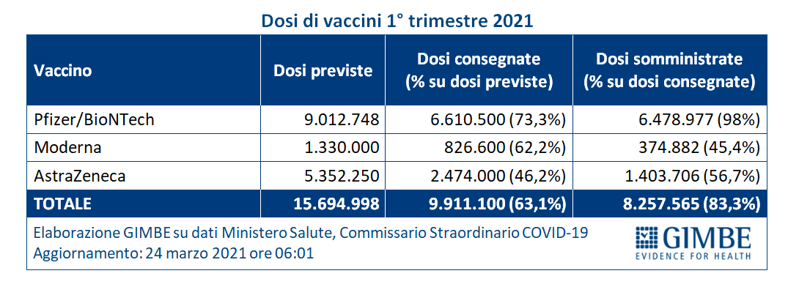
Vaccini: somministrazioni. Al 24 marzo (aggiornamento ore 6.01) hanno completato il ciclo vaccinale con la seconda dose 2.624.201 milioni di persone (4,4% della popolazione), con marcate differenze regionali: dal 3,4% di Sardegna e Calabria al 5,7% del Friuli-Venezia Giulia (figura 6). «Sul fronte AstraZeneca – spiega Gili – nessun contraccolpo dopo lo stop della scorsa settimana: infatti, nelle giornate di domenica 21, lunedì 22 e martedì 23, il numero di somministrazioni ha superato quello dei giorni corrispondenti della settimana precedente» (figura 7).
Rispetto alle fasce più a rischio, si conferma il notevole ritardo nella vaccinazione degli oltre 4,4 milioni di over 80: solo 846.007 (19,1%) hanno completato il ciclo vaccinale e 1.210.236 (27,4%) hanno ricevuto solo la prima dose di vaccino, con rilevanti e ingiustificabili differenze regionali (figura 8). «Questi dati – spiega Cartabellotta – certificano l’impossibilità di raggiungere l’obiettivo della Commissione Europea di immunizzare almeno l’80% degli over 80 entro fine marzo, sia perché la loro vaccinazione è iniziata solo a metà febbraio, sia perché le Regioni hanno dato priorità a categorie non previste dal Piano vaccinale: il “personale non sanitario” e il non meglio spiegato “altro” – categoria comparsa proprio ieri nel database ufficiale – dove le somministrazioni continuano a crescere (figura 9)». D’altronde, secondo i dati dell’ECDC, l’Italia si trova agli ultimi posti della classifica europea per soggetti over 80 che hanno completato il ciclo vaccinale.
«Nel discorso di ieri in Parlamento – conclude Cartabellotta – il Presidente Draghi ha auspicatodi procedere, compatibilmente con la situazione epidemiologica, con un piano di graduali riaperture già dopo le festività pasquali, mettendo al primo posto la scuola. Tuttavia, per mettere fine all’estenuante stop & go degli ultimi mesi serve un piano strategico per guidare le riaperture con priorità basate su criteri espliciti, che tengano conto della probabilità di contagio e dell’impatto economico e sociale. Ma soprattutto, un piano guidato dalla consapevolezza che, nell’impossibilità di piegare la curva dei casi positivi per riprendere il tracciamento, questa tende inesorabilmente a risalire non appena si allentano le misure. E che senza un adeguata copertura di persone fragili vaccinate tornano a riempirsi gli ospedali e ad aumentare i decessi».
Il monitoraggio GIMBE dell'epidemia di COVID-19 è disponibile a: https://coronavirus.gimbe.org

INVITO
In occasione del 25° compleanno della Fondazione GIMBE, oggi alle ore 18.00 sarà trasmesso in diretta streaming l’evento Il Servizio Sanitario Nazionale prima, durante e dopo la pandemia COVID-19.
Il Presidente Nino Cartabellotta sarà a colloquio con Riccardo Iacona sul passato, presente e futuro del nostro Servizio Sanitario Nazionale, che mai come in questo momento ha confermato di essere una conquista sociale irrinunciabile per l'eguaglianza e la dignità di tutti i cittadini italiani.
Diretta streaming a: https://25anni.gimbe.org

CONTATTI
Fondazione GIMBE
Via Amendola 2 - 40121 Bologna
Tel. 051 5883920 - Fax 051 4075774
E-mail: ufficio.stampa@gimbe.org

Figura 1
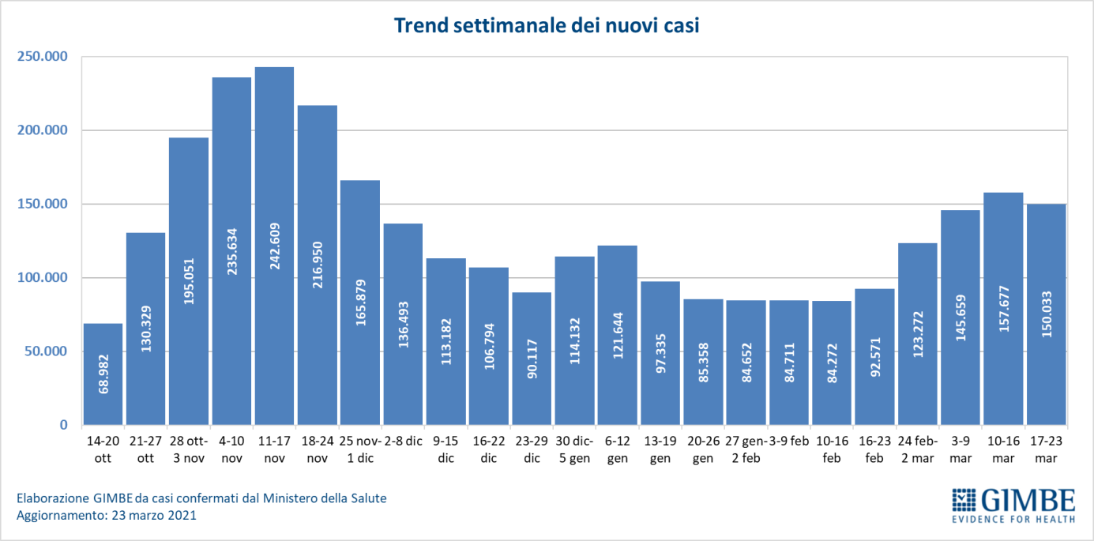

Figura 2
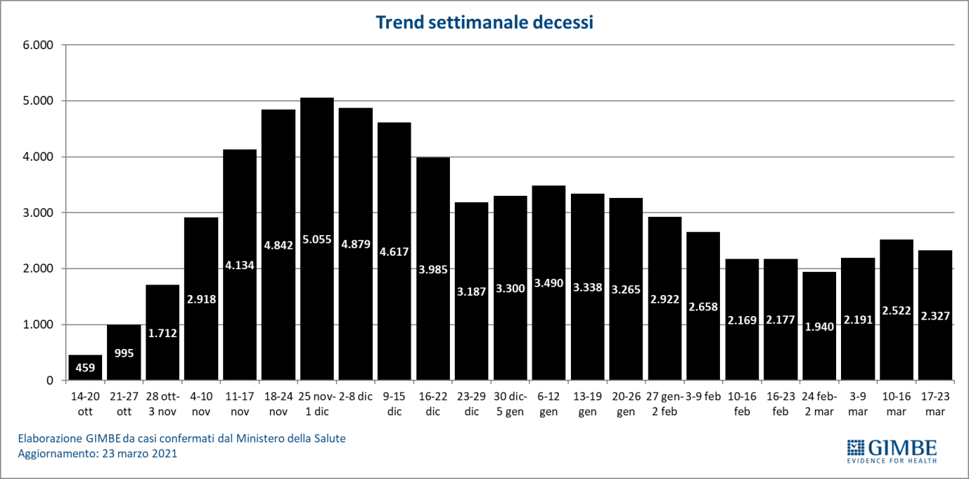

Figura 3
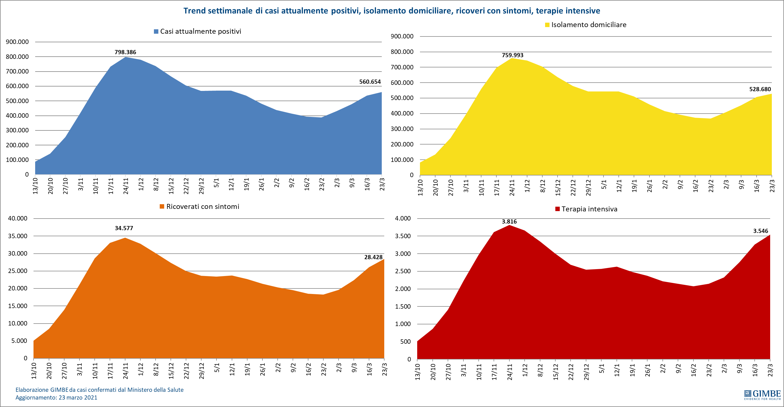

Figura 4
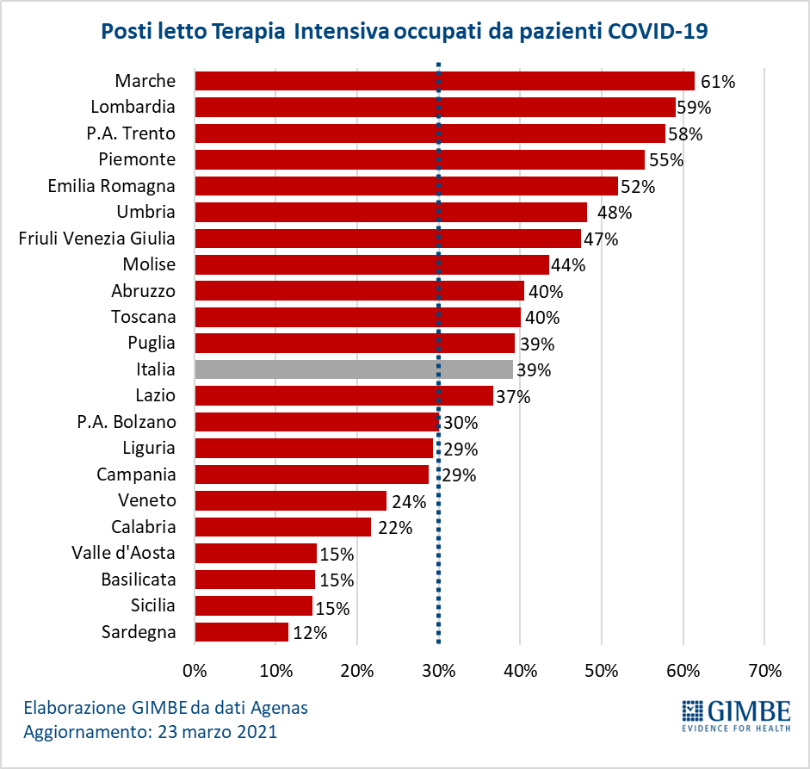

Figura 5
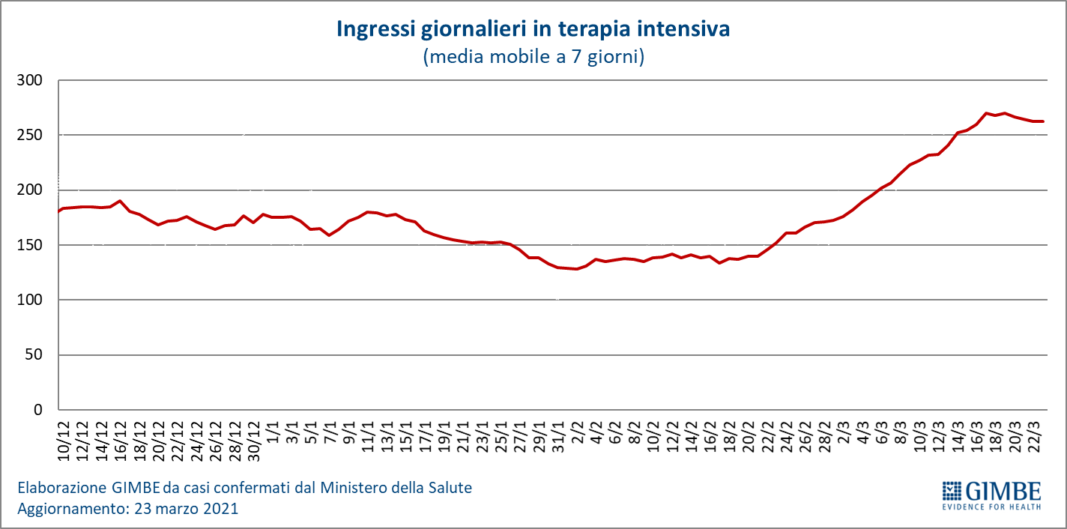
Figura 6
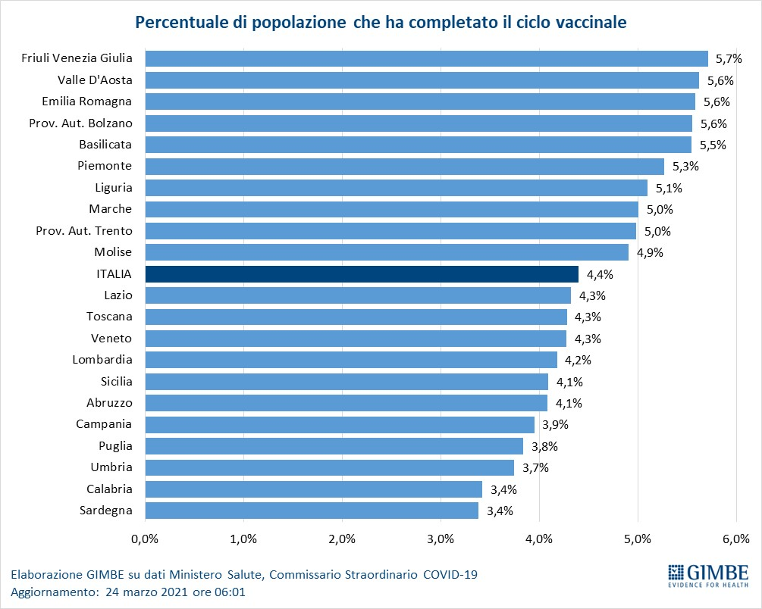

Figura 7
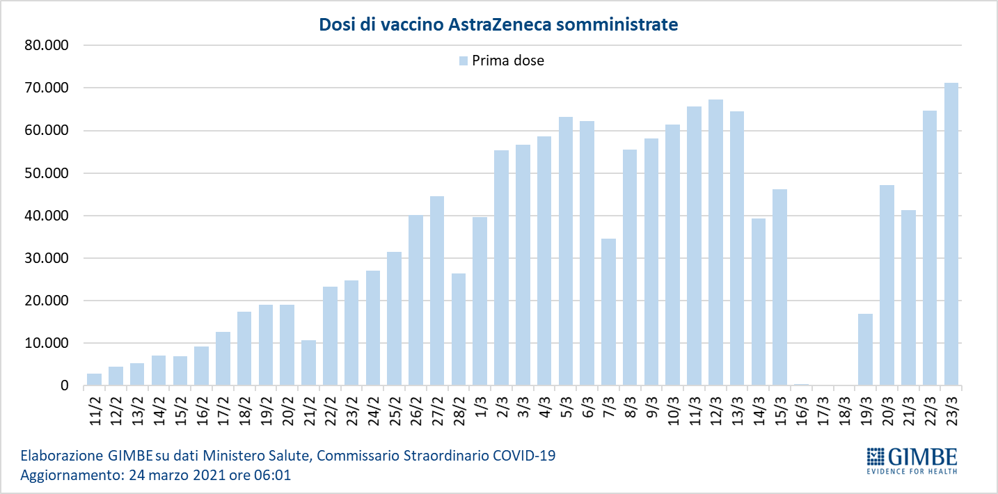
Figura 8
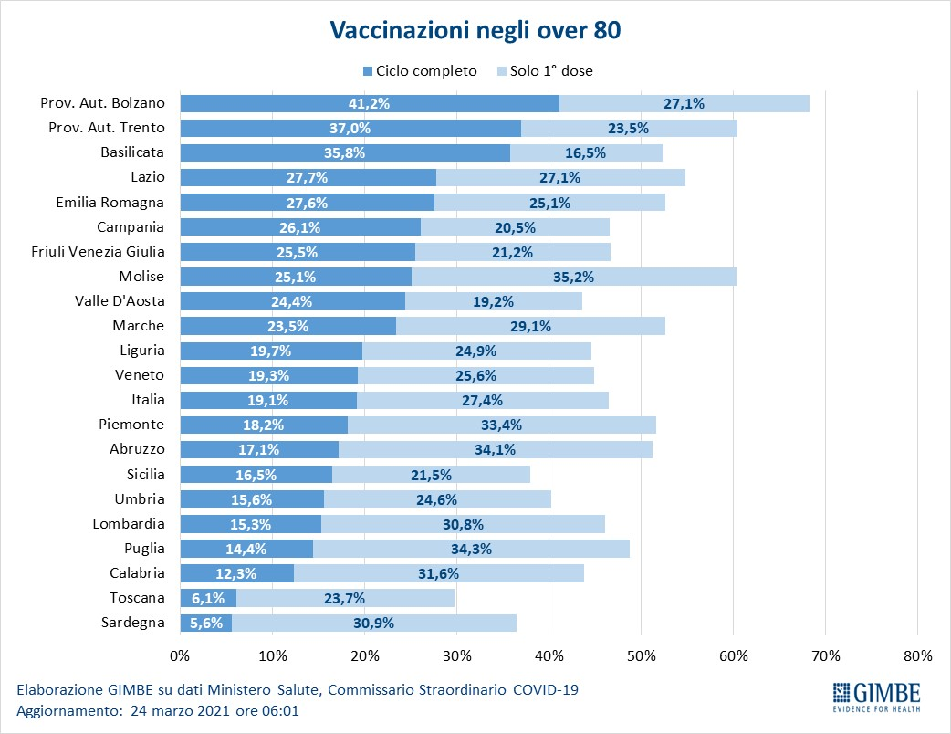

Figura 9
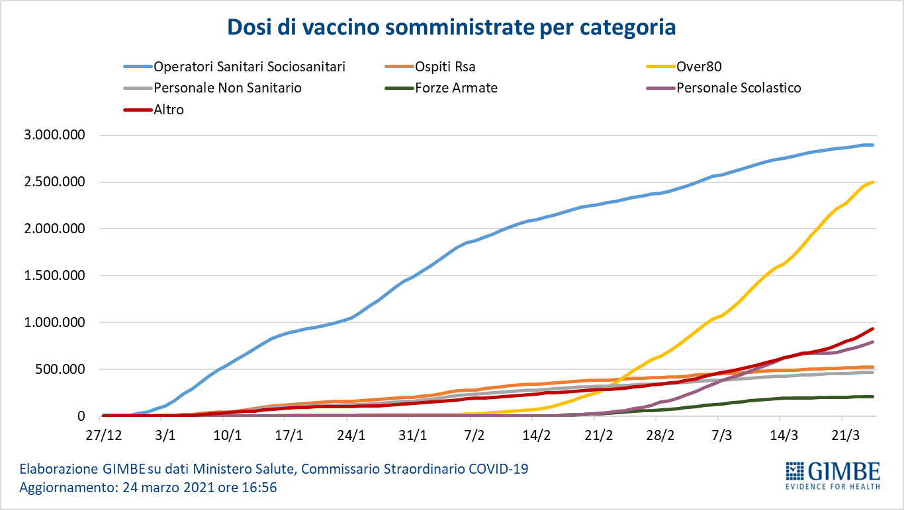
Tabella 1. Indicatori regionali: settimana 17-23 marzo 2021
Regione | Casi attualmente positivi per 100.000 abitanti | Variazione  % nuovi casi | Posti letto in area medica occupati da pazienti COVID−19 | Posti letto in terapia intensiva occupati da  pazienti COVID−19
Abruzzo | 842 | -14,8% | 44% | 40%
Basilicata | 814 | -7,0% | 38% | 15%
Calabria | 471 | 8,3% | 35% | 22%
Campania | 1.718 | -24,1% | 38% | 29%
Emilia-Romagna | 1.649 | -15,4% | 56% | 52%
Friuli-Venezia Giulia | 1.350 | -1,2% | 49% | 47%
Lazio | 848 | 2,8% | 42% | 37%
Liguria | 391 | 8,4% | 34% | 29%
Lombardia | 980 | -8,7% | 53% | 59%
Marche | 658 | -9,8% | 64% | 61%
Molise | 390 | -15,2% | 41% | 44%
Piemonte | 809 | 2,6% | 61% | 55%
Prov. Aut. Bolzano* | 171 | -13,2% | 24% | 30%
Prov. Aut. Trento | 633 | -15,1% | 35% | 58%
Puglia | 1.103 | 15,7% | 49% | 39%
Sardegna | 817 | 40,4% | 11% | 12%
Sicilia | 338 | 20,3% | 21% | 15%
Toscana | 721 | 3,8% | 30% | 40%
Umbria | 619 | -14,9% | 45% | 48%
Valle D'Aosta | 455 | 55,3% | 11% | 15%
Veneto | 801 | 2,2% | 25% | 24%
ITALIA | 940 | -4,8% | 43% | 39%
Nota: nella prima colonna rosso e verde indicano rispettivamente una performance regionale in peggioramento, o in miglioramento, rispetto alla settimana precedente.
Nella seconda colonna rosso e verde indicano rispettivamente un aumento o una diminuzione di nuovi casi rispetto alla settimana precedente.
Nelle ultime 2 colonne rosso e verde indicano il superamento, o meno, della soglia di saturazione del 40% per l’area medica e del 30% per le terapie intensive (dati Agenas).
*La P.A. di Bolzano in data 22/3/2021 ha effettuato un ricalcolo dei casi attualmente positivi indicando che il valore delle persone in isolamento domiciliare è stato corretto in quanto precedentemente sovrastimato

